信息与软件工程学院
综合项目I中期报告
课程名称： 进阶式挑战性综合课程设计I
课题名称： 多数据源融合的互联网个人贷款风控系统
指导教师： 傅翀
所在系别： 互联网+金融
执行学期： 大二上学期
学生信息：
序号 | 学号 | 姓名
1（组长） | 2024091203018 | 龚陈陈
2 | 2024091201030 | 王婷
3 | 2024091201029 | 覃雨欣
4 | 2024091201028 | 周飞凤

目 录
第一章 综合项目的进展情况 1
1.1 需求分析与建模 1
1.2 复杂工程问题归纳 1
1.3 实施方案与可行性研究 1
第二章 存在问题与解决方案 2
2.1 存在的主要问题 2
2.2 解决方案 2
第三章 前期任务完成度与后续实施计划 3
参考文献 4

互联网个人贷款及全流程风控系统

第一章 综合项目的进展情况

1.1 需求分析与系统建模
本项目旨在设计并实现一套“多数据源融合的互联网个人贷款及全流程风控系统”，面向C端用户提供便捷、安全的线上信贷服务，同时为金融机构提供可配置、可审计、合规的风控管理能力。根据《需求分析规范书》中的业务目标，系统需覆盖从用户注册、身份认证、贷款申请、智能审批、放款到账到贷后管理的完整生命周期。
在需求分析阶段，我们通过用户访谈、竞品分析和监管政策研读（如《个人信息保护法》《网络借贷信息中介机构业务活动管理暂行办法》），明确了三大核心用户角色：借款人（普通用户）、风控管理员（配置规则与查看报表）、人工审核员（处理AI无法判定的边缘案例）。围绕这些角色，我们梳理出12项核心功能模块，包括OCR证件识别、人脸活体检测、征信数据调用、运营商数据授权、贷款产品配置、自动审批引擎、还款计划生成、逾期催收策略等，完善了需求分析文档。(详情见附页1《需求分析报告》)
同时我们确定了技术选型文档，明确了编程语言，提早进行技术的学习，为后续功能实现提供支撑。(详情见附件2《技术选型文档》)
为直观表达系统功能边界与交互逻辑，我们绘制了用例图（见图1-1），清晰展示了各参与者与系统之间的操作关系。例如，借款人可执行“提交贷款申请”“上传证明材料”“查看审批状态”等用例；而风控管理员则拥有“配置风控规则”“导出风险报表”“冻结高危账户”等权限。该图不仅帮助团队统一理解业务范围，也为后续接口设计提供了依据。图1-1 系统用例图
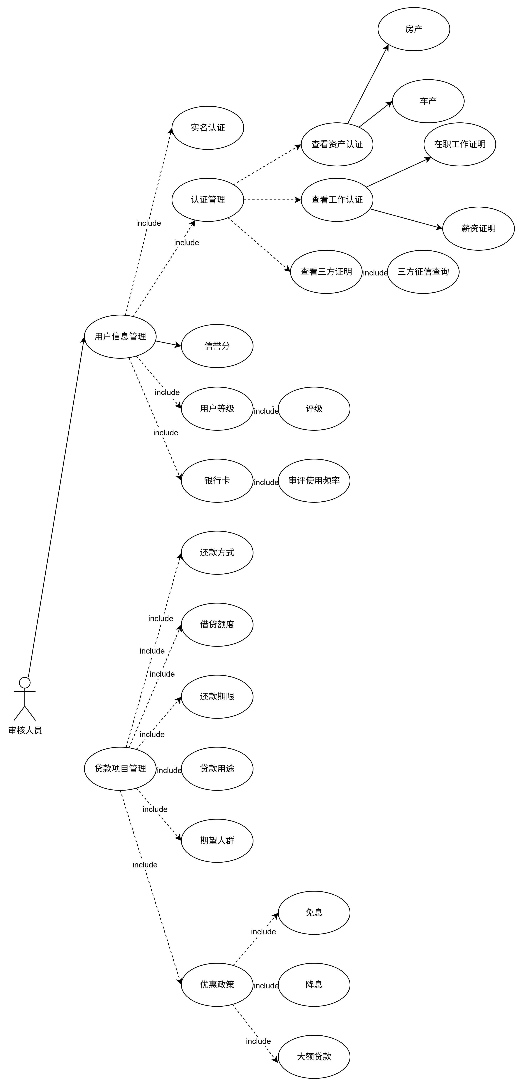
图1-1 系统用例图
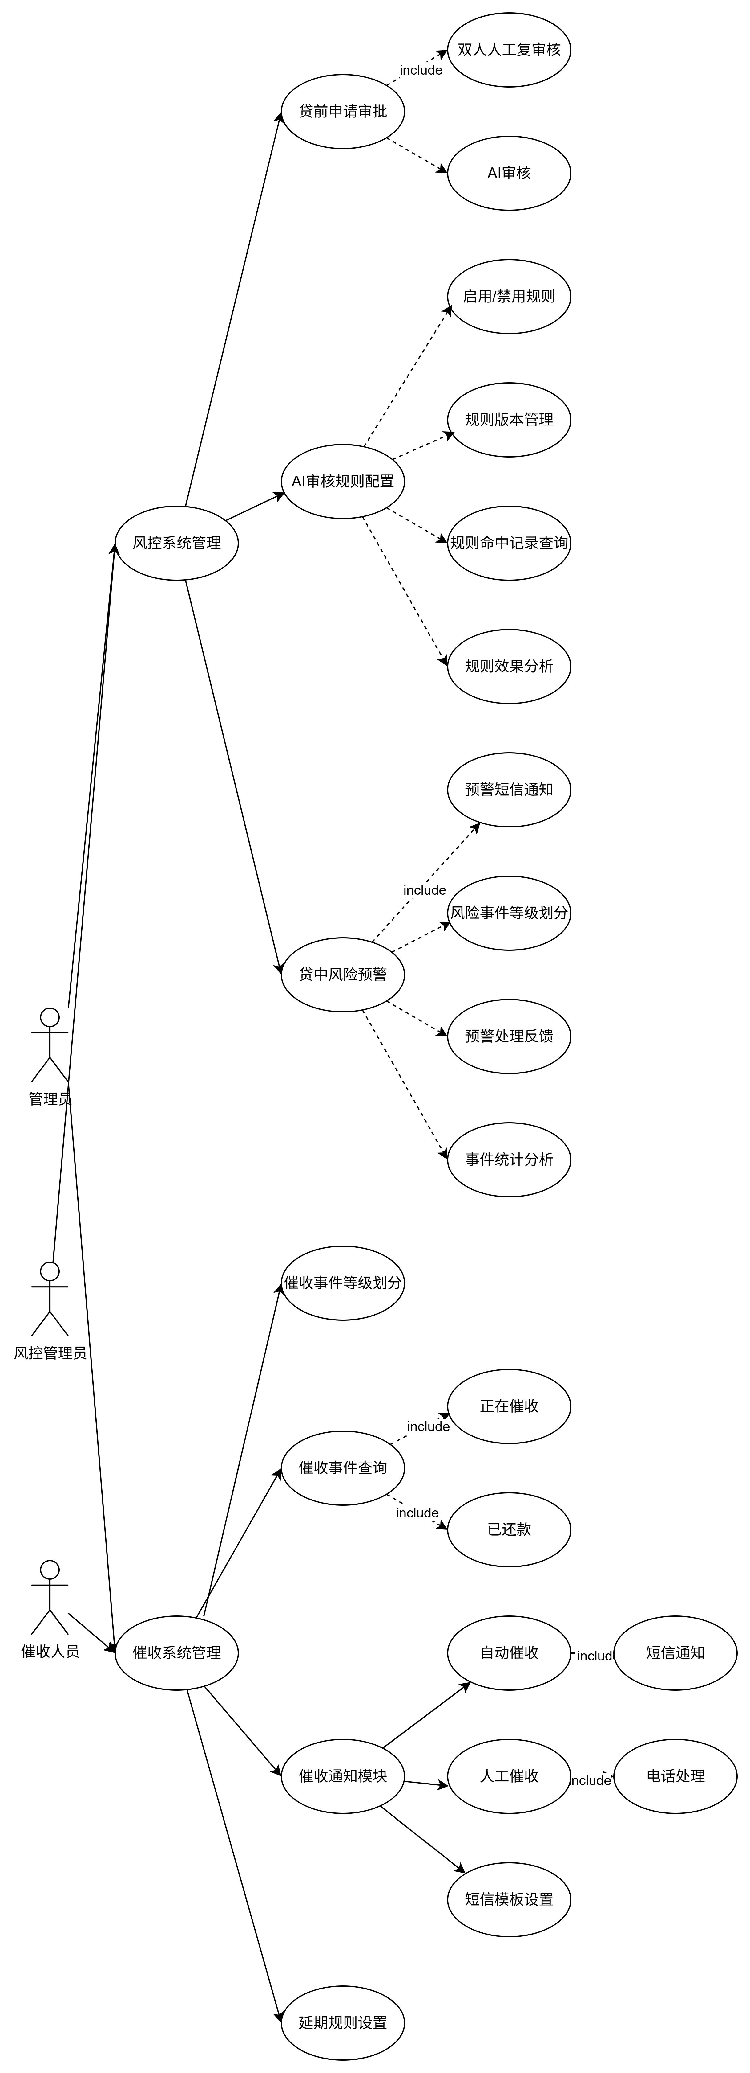
图1-1 系统用例图

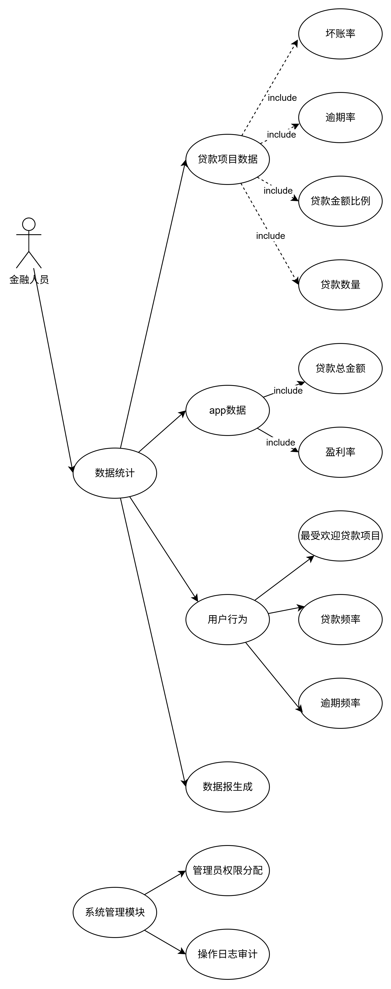
图1-1 系统用例图
此外，我们对核心业务流程——“贷款申请与审批”进行了详细建模。该流程涉及多个外部系统（如百行征信、运营商API）和内部微服务（如User Service、Risk Engine、Order Service），时序复杂、容错要求高。为此，我们使用UML时序图描述了关键交互步骤（见图1-2），包括用户提交申请 → 触发身份核验 → 并行调用多源数据 → 风控引擎评分 → 生成审批结果 → 创建贷款订单。该模型有助于发现潜在性能瓶颈（如串行调用导致延迟）并优化为异步并行处理。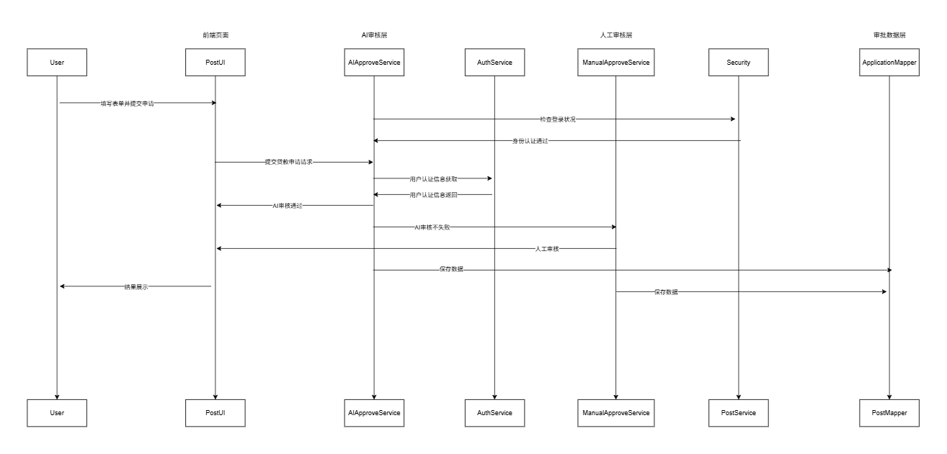
图1-2 贷款申请审批时序图

1.2 复杂工程问题归纳
在系统设计与开发过程中，我们识别出若干具有代表性的复杂工程问题，主要集中在技术集成、业务逻辑与合规安全三个维度：
（1）多源异构数据融合难题
系统需实时接入征信、运营商通话记录、社保缴纳、电商行为等至少5类外部数据。这些数据在格式（JSON/XML/CSV）、更新频率（实时/日更/月更）、字段语义（如“收入”在不同平台定义不同）上存在显著差异。若直接拼接使用，将导致风控模型输入噪声大、误判率高。此问题属于典型的“数据孤岛”挑战，需在保证数据隐私前提下实现语义对齐与质量提升。
（2）贷款状态机的高度复杂性
一笔贷款在其生命周期中可能经历“草稿→待认证→AI初审→人工复核→批准→放款失败→重新提交→逾期→结清”等十余种状态，且状态转移受多重条件约束（如用户补传材料可回退至“待认证”，但放款成功后不可撤销）。传统if-else逻辑难以维护，易出现状态不一致或死循环。这要求我们采用状态模式（State Pattern）或专用状态机框架（如Spring StateMachine）进行建模。
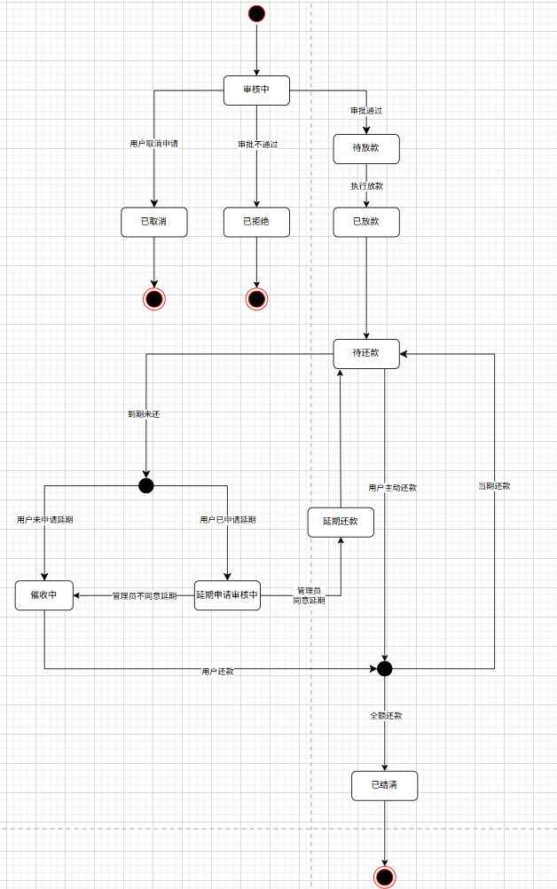
图1-3 贷款申请状态流转图
（3）金融级安全与合规压力
作为涉及资金交易的系统，必须满足《个信法》对个人信息最小化收集、加密存储、用户授权撤回等要求。同时，所有风控决策需具备可解释性与可审计性，避免“黑箱AI”引发法律风险。此外，系统需防御常见Web攻击（如SQL注入、XSS、CSRF），并支持WAF、API网关限流、敏感操作日志留痕等机制。

1.3 实施方案与可行性研究
针对上述挑战，我们制定了分层解耦、渐进迭代的技术实施方案，并对其可行性进行了充分论证。
架构设计方面，系统采用前后端分离的微服务架构。后端基于Spring Boot + Spring Cloud Alibaba构建，划分为8个核心服务：Auth Service（认证授权）、User Service（用户管理）、Product Service（贷款产品）、Application Service（申请流程）、Risk Service（风控引擎）、Data Service（多源数据适配）、Order Service（订单与还款）、Notify Service（消息通知）。各服务通过Nacos注册中心发现彼此，使用OpenFeign进行远程调用，关键路径通过RocketMQ实现异步解耦，提升吞吐量与容错性。数据库采用MySQL 8.0（主从读写分离）+ Redis（缓存热点数据）+ Elasticsearch（日志与审计检索）组合，满足高并发与低延迟需求。
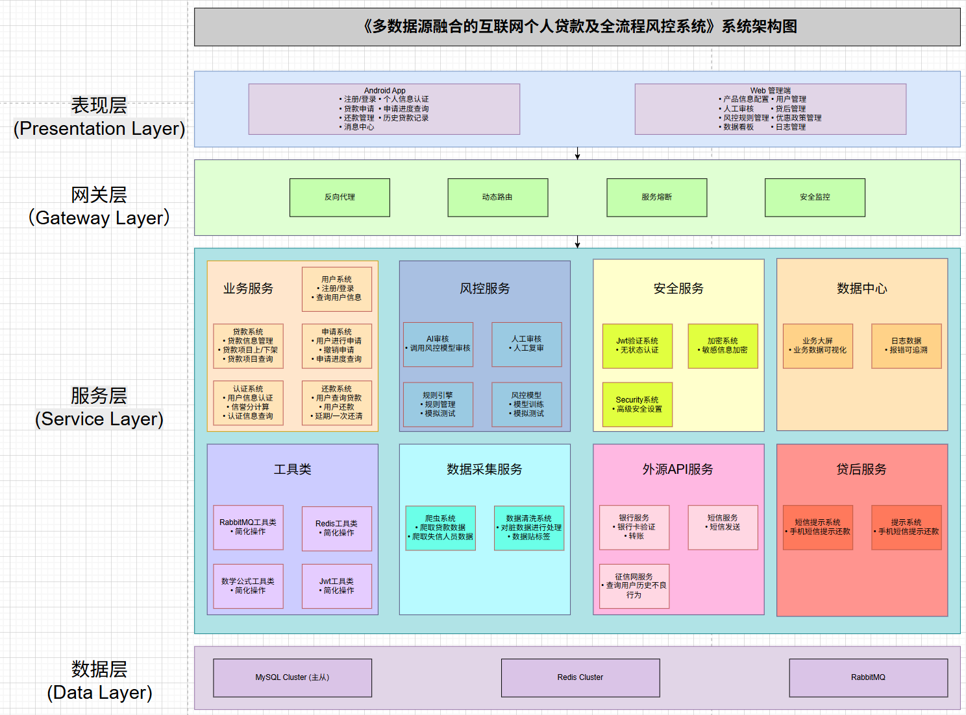图1-4 系统微服务架构图
移动端开发方面，安卓端采用，兼顾开发效率与原生体验。目前已完成高保真原型设计，涵盖首页、贷款申请、资料上传、审批进度、我的账单等核心页面。UI组件库基于Ant Design Mobile定制，确保与Web管理后台视觉一致性。
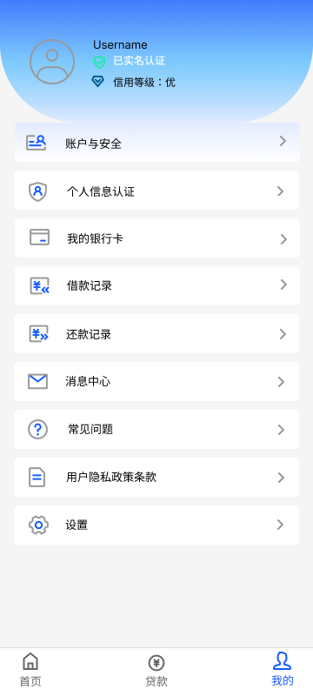
图1-5 安卓端贷款个人详情页原型
可行性论证结论：
- 技术可行性：所选技术栈成熟稳定，社区资源丰富，团队成员具备相关开发经验；
- 经济可行性：采用开源组件为主，云资源按需付费，成本可控；
- 时间可行性：采用敏捷开发，每两周一个迭代，当前进度符合甘特图规划；
- 合规可行性：已预留PIA（个人信息影响评估）接口，数据加密、授权日志等功能正在开发中。
综上所述，项目已完成需求建模、架构设计、核心模块编码及初步测试，关键技术路径验证通过，整体进展顺利，具备按期交付的基础。

第二章 存在问题与解决方案
在项目推进过程中，尽管整体架构设计合理、技术选型成熟，但在实际开发与集成阶段，我们仍遇到了若干技术与协作层面的具体问题。这些问题若不及时解决，将影响系统稳定性、开发效率及最终交付质量。本章将系统梳理当前存在的主要问题，并提出针对性的解决方案与实施进展。

2.1 存在的主要问题
（1）需求分析模糊，反复修改
小组对金融项目的需求分析存在着误差，在市场调研中与实际的贷款项目做对比，发现部分功能模块与实际需求存在较大出入。
（2）学习压力大
小组从零基础开始系统性构建项目，对大部分技术栈无了解，在需求分析阶段无法有效的构建代码的框架，无法知晓功能是否具有可实现性。

2.2 解决方案与实施进展
针对上述问题，我们参考了诸多贷款项目（花呗，银行贷款功能），调整并优化了已有的功能需求。
技术层面上，小组努力学习新技术，新知识，并不断实践尝试，为后续功能实现铺好编码基础。

前期任务完成度与后续实施计划

3.1 前期任务完成情况
目前我们完善了需求分析文档等软件工程文档的撰写，对需要的技术栈进行了相关深入的学习。
功能实现上，实现了jwt(与核心业务分离)的模块。搭建demo框架，实践之后功能的撰写。
前端视图端已初步实现了整体布局的规划。对视觉体验进行优化与调整。

3.2 后续实施计划
综1后半段时间，我们将完善基础业务功能的代码实现。并逐步完成设计文档、接口文档和测试文档，确保功能的可行性与易交接性。

综上，前期工作已为系统主干打下坚实基础，后续将以风控系统建设为牵引，全面推进项目向完整、合规、可用的金融级应用迈进。

附页1 需求分析文档

《多数据源融合的互联网个人贷款及全流程风控系统》软件需求分析报告

1. 引言
引言部分旨在为《多数据源融合的互联网个人贷款及全流程风控系统》（以下简称“本系统”）的需求分析报告提供概览，帮助读者（如业务负责人、开发团队、测试及运维人员）快速理解文档结构、系统目标及其在业务中的定位，为后续设计、开发与验收工作提供清晰指引。

1.1 编写目的
本报告针对“多数据源融合的互联网个人贷款及全流程风控系统”编写，核心目的包括：
解决互联网个人贷款业务中“数据源分散（如征信、消费、社交数据孤立）、风控效率低（人工审核占比高）、全流程不连贯（申请-审批-贷后脱节）”的痛点；
明确系统需求规格（当前版本V1.0，后续可基于业务迭代至V2.0/V3.0，新增AI风控模型、跨境数据源等功能）；
为开发团队提供清晰的开发依据，为测试团队提供需求验证标准，为业务团队提供系统功能落地参考；
确保系统在数据使用、风控逻辑与流程管理中遵循《个人贷款管理暂行办法》《个人信息保护法》等监管要求，实现合规、高效、可追溯的全流程风控管理。
本需求分析报告覆盖系统全模块需求，不涉及与本系统无直接关联的金融机构核心账务系统、第三方支付清算系统。

1.2 项目风险
风险承担者 | 主要风险描述
任务提出者 | 1. 多数据源对接不符合《个人信息保护法》，面临监管处罚；
软件开发者 | 1. 第三方数据源接口（如央行征信、芝麻信用）兼容性差，对接延迟；2. 高并发场景下系统响应超时 3. 风控模型准确率不足，导致坏账率上升
产品使用者（信贷审核员/申请人） | 1. 审核员操作流程复杂，学习成本高；2. 申请人数据提交后数据源调用失败，影响申请体验
1.3 文档约定
正文风格：业务术语采用金融行业标准表述（如“贷前风控”“风险敞口”），技术术语采用GB/T 5271系列标准；
提示方式：“必填需求”用“*”标注，“可选需求”用“o”标注；
重要符号：
优先级继承：本文档中的需求优先级遵循如下继承原则（由高至低）：
业务功能需求 > 用户使用安全 > 贷前风控决策 > 全流程风控 > 贷后逾期预警
1.4 预期读者和阅读建议
读者类型 | 阅读建议
个人贷款申请人 | 重点阅读“2.3用户类和特性”（申请人权限）、“3.1用户界面”（申请流程）、“6.5业务规则”（申请条件）
开发团队 | 完整阅读，重点关注“3.外部接口需求”（数据源对接参数）、“5.系统功能需求”（功能逻辑）、“8.数据定义”（数据格式）
信贷审核员 | 重点阅读“5.2用例描述”（审核流程）、“6.4业务规则”（风控阈值）、“6.5用户文档”（操作手册）
项目经理 | 重点阅读“1.2项目风险”（风险应对）、“2.6假设和约束”（项目依赖）、“6.1性能需求”（交付标准）
测试团队 | 重点阅读“5.1输入/输出数据”（测试数据）、“6.1性能需求”（性能测试指标）、“6.2安全措施需求”（安全测试点）

1.5 产品范围
核心目标：通过多数据源融合实现互联网个人贷款“申请-风控-审批-放款-贷后”全流程自动化管理，降低人工成本，提升风控决策效率，控制坏账率；
覆盖流程：
前端：申请人信息填写、贷款金额/期限选择、资料上传；
中端：多数据源接入（央行征信、第三方信用、消费行为数据）、风控模型运算、自动/人工审批；
后端：贷款合同签署、放款指令下发、贷后逾期监控/催收提醒；
非覆盖范围：
企业贷款业务（仅支持个人贷款）；
资金存管/清算（依赖金融机构核心账务系统）；
线下纸质资料审核（仅支持线上电子化资料）。

1.6 参考文献
文献名称 | 作者/签约者 | 文件编号 | 日期 | 来源
《个人贷款管理暂行办法》 | 中国银保监会 | 银保监令〔2010〕2号 | 2010-02-12 | 银保监会官网
《个人信息保护法》 | 全国人大常委会 | 中华人民共和国主席令第101号 | 2021-08-20 | 全国人大官网
央行征信系统接口规范（V2.0） | 中国人民银行征信中心 | ZX-JK-2023-V2.0 | 2023-11-05 | 央行征信中心
金融行业网络安全等级保护2.0标准 | 公安部/银保监会 | GB/T 22239-2019 | 2019-12-24 | 国家标准委
2. 综合描述
2.1 产品的状况
产品类型：本项目为一款新型自主型产品，旨在通过多数据源的深度融合，构建覆盖个人贷款全流程的风控体系，以优化当前信贷系统中普遍存在的数据协同性不强、风控环节衔接不畅等问题。
系统关联：本系统为金融机构“互联网信贷体系”的核心子系统，需与以下系统对接：
上游：央行征信系统、芝麻信用系统、第三方消费数据服务商系统（如百融云创）；
下游：金融机构核心信贷系统（同步贷款合同/放款信息）、OA系统（推送审批通知）。

2.2 产品的功能
核心功能（概览）
多数据源接入与管理模块：支持包括央行征信、第三方信用数据、消费行为、社交数据等在内的多种数据源接入，具备数据清洗（如去重、缺失值处理）与标准化存储能力，为风险决策提供数据支撑；
个人贷款申请模块：前端支持H5/APP端接入，提供申请人信息填写、贷款参数（金额1千-50万，期限3-36个月）选择、并集成证件和银行卡OCR识别等辅助录入功能；
全流程风控决策模块：
贷前：基于多数据源数据调用融合风控模型（逻辑回归+XGBoost）计算风险评分，自动生成“通过/拒绝/人工复核”结果；
贷中：实时监控贷款用途（如是否流入房地产）、用户信用状况变化，触发风险预警；
贷后：按“逾期1/3/7/30天”分级预警，推送催收任务至催收团队；
贷款审批与放款模块：支持自动审批（风险评分≥600分）、双人人工复核（500-599分），审批通过后自动生成电子合同、下发放款指令至核心信贷系统；
风控模型管理模块：提供模型参数配置、历史数据回测及版本管理等工具，支持风控模型的持续优化与迭代。

非作用领域
本系统的定位与边界如下，不涉及以下领域：
专注于个人贷款业务，不覆盖企业贷款相关流程；
不直接处理资金清算与结算，相关操作由下游核心账务系统完成；
不提供任何形式的征信修复、贷款代偿等不符合监管要求的服务。

2.3 用户类和特性
用户类 | 类型 | 核心特性与需求
个人贷款申请人 | 重要用户类 | 1. 操作简单：申请流程≤5步；2. 反馈及时：申请进度实时查询；3. 隐私保护：数据提交后不被泄露
信贷审核员 | 重要用户类 | 1. 高效审核：风控报告自动生成，关键风险点高亮；2. 权限清晰：普通审核员仅能查看/提交，主管可审批
风控模型工程师 | 重要用户类 | 1. 模型可配置：支持参数调整（如特征权重）、版本管理；2. 数据可分析：提供历史风控结果回测工具
系统管理员 | 重要用户类 | 1. 权限管理：按角色分配功能权限（如数据源配置仅管理员可操作）；2. 运维监控：系统日志、接口状态实时查看
央行征信中心 | 附加用户类 | 1. 接口合规：调用请求符合征信中心规范；2. 数据安全：传输/存储加密，禁止滥用征信数据
核心信贷系统管理员 | 附加用户类 | 1. 数据同步：贷款信息（金额/期限/状态）实时同步；2. 异常反馈：放款失败时及时通知本系统

2.4 运行环境
硬件环境
硬件类型 | 配置要求
应用服务器 | 暂定
数据库服务器 | 暂定
缓存服务器 | 暂定
日志服务器 | 暂定

软件环境
软件类型 | 版本要求
操作系统 | 服务器端：CentOS 7.9（64位）；客户端（审核员）：Windows 10/11、macOS 12+?
数据库 | MySQL 8.0（支持JSON格式，适配多源数据存储），MongoDB 5.0（存储非结构化日志）
中间件 | Redis 6.2（缓存高频查询数据，如风控模型参数），RabbitMQ 3.11（异步处理，如放款指令）
支撑软件 | Elasticsearch 7.14（日志检索），MinIO 2023.04（存储申请人上传的OCR图片）
共存应用 | 金融机构核心信贷系统（V5.0及以上）、OA系统（钉钉/企业微信接口兼容）

2.5 设计和实现上的限制
合规限制：
所有外部数据源的调用必须在获取申请人明确授权后进行，前端需清晰展示授权协议并由用户主动确认；
涉及个人敏感信息（如征信详情、银行卡号等）的存储必须符合《个人信息保护法》要求，采用国密SM4算法进行加密，严禁明文存储；
技术限制：
开发语言必须使用Java（金融行业主流，便于后续维护），框架采用Spring Boot 3.4.10、Spring Cloud Alibaba；
禁止使用HTTP、FTP等非加密传输协议，所有接口（含内部/外部）必须使用HTTPS+SM3签名；
数据库需支持“读写分离”，避免单库压力过大导致系统卡顿；
标准限制：
系统需遵循金融行业网络安全等级保护2.0第三级标准要求，并最终通过正式测评；
接口文档需符合RESTful规范，便于第三方系统对接；
硬件限制：
受外部数据源性能影响，数据调用接口的超时时间阈值应设定为3秒，并需在设计中包含超时与重试机制；
单台应用服务器需具备不低于 500 QPS 的并发处理能力，此项需通过压力测试进行验证。
2.6 假设和约束(依赖)
假设因素
本项目基于以下关键假设进行规划和推进，若以下任一假设不成立，可能对项目范围、进度或成本产生影响：
关键的第三方数据服务（如央行征信、芝麻信用等）需具备不低于99.9%的可用性，并在服务中断后1小时内启动故障响应流程；
系统默认申请人所提交的个人基础信息（如身份证号、手机号）真实有效。系统仅进行格式与逻辑校验，其真实性核验依赖于与权威机构（如公安部门）的数据接口；
项目实施方（金融机构）或者开发人员能够搜寻不少于10万条高质量、合规的历史贷款数据样本，用于支撑风控模型的训练、验证与回测工作；
项目启动开发前，金融机构应已完成与所有必需第三方数据源服务商的法律与商务签约，确保项目团队在需要时具备合法的接口调用权限。
外部依赖
本项目的成功实施依赖于以下外部条件与资源，任何一项的延迟或缺失都将直接影响项目进度：
工期约束：项目总体开发周期（含需求、开发、测试与上线）不超过14个月，计划于2026年12月31日前完成正式投产；
人员约束：项目团队需配备足够数量且具备金融风控系统开发经验的技术人员，以及熟悉金融行业安全规范的测试人员；
资源约束：金融机构需及时提供包括央行征信接口权限、核心信贷系统技术文档在内的关键资源，并在测试阶段开放稳定的测试环境；
政策约束：项目设计需具备一定的监管适应性。若相关金融监管政策发生重大调整，项目方承诺在15个工作日内评估影响并启动系统适应性改造。
3. 外部接口需求
3.1 用户界面
1. 设计标准
遵循金融行业“简洁、严谨、安全”风格，主色调采用深蓝色（#003366），辅助色为浅灰色（#F5F7FA），禁止使用高饱和度色彩；
前端适配：申请人端支持H5（适配手机分辨率360*640至1080*1920）、APP（Android 9+）；审核员端支持PC端（分辨率1366*768及以上），兼容Chrome 90+、Edge 90+浏览器。
明确字体规范，建议正文使用微软雅黑或思源黑体，字号：申请人端≥14px，审核员端≥12px，避免因字体或字号问题导致信息误读
2. 核心界面逻辑特征
界面类型 | 逻辑特征描述
申请人注册登录界面 | 1. 支持手机号+短信验证码登录，密码登录需满足“8-16位字母+数字+特殊字符”；2. 登录失败≥5次锁定账号1小时；3.找回密码需通过 “手机号验证码 + 身份验证” 双重校验
贷款申请界面 | 1. 分步骤引导（基本信息→贷款参数→资料上传→授权协议），每步完成后自动保存草稿；2. OCR识别身份证/银行卡，自动填充信息，减少手动输入；3.“资料预览” 功能，方便申请人确认上传内容是否清晰；4.资料上传格式 / 大小限制，如身份证照片仅支持 JPG/PNG 格式，单张大小≤5MB
审核员工作台界面 | 1. 三栏布局：左侧“待办列表”（按申请时间倒序）、中间“风控详情”（风险评分、核心风险点高亮）、右侧“审批操作”（通过/拒绝/退回，需填写理由）；2. 支持按申请人姓名/身份证号搜索历史申请
风控模型管理界面 | 1. 模型列表展示（版本号、上线时间、回测准确率）；2. 参数调整支持“可视化滑块”（如风险阈值500-700可调），调整后需“双人审批”生效
3. 显示与交互规范
数字格式：贷款金额保留2位小数（如10,000.00元），利率显示为百分比（如4.85%）；
日期格式：统一使用“YYYY-MM-DD”（如2024-05-20），时间格式为“YYYY-MM-DD HH:MM:SS”；
错误信息：明确提示原因（如“银行卡号格式错误，请输入16-19位数字”），禁止模糊提示（如“参数错误”）；

3.2 硬件接口
本系统无直接硬件接口（基于云服务器部署），仅通过云服务商API间接调用硬件资源，核心接口如下：
硬件资源 | 接口特征描述
阿里云ECS | 1. 接口类型：REST API；2. 交互数据：实例启停指令、CPU/内存使用率监控数据；3. 通讯协议：HTTPS；4. 权限控制：AccessKey+SecretKey签名
阿里云RDS | 1. 接口类型：JDBC接口；2. 交互数据：SQL查询/更新指令、数据库连接状态；3. 通讯协议：TCP/IP（加密传输）；4. 连接池配置：初始连接数10，最大连接数50
阿里云SLS | 1. 接口类型：SDK接口；2. 交互数据：日志写入/查询指令、日志存储容量；3. 通讯协议：HTTPS；4. 日志格式：JSON（含时间戳、模块名、日志级别）
3.3 软件接口
1. 外部数据源接口
接口名称 | 版本 | 交互数据 | 通讯协议 | 接口用途 | 调用频率限制
央行征信查询接口 | V2.0 | 输入：申请人身份证号、查询原因（个人贷款审批）；输出：个人征信报告（JSON格式） | HTTPS | 获取申请人历史信贷记录 | 每用户单日<=5
芝麻信用分查询接口 | V3.0 | 输入：申请人支付宝账号ID、授权凭证；输出：芝麻信用分（0-950）、信用评级 | HTTPS | 补充非银行信用数据 | 单IP每秒<=10次
公安身份验证接口 | V1.0 | 输入：申请人姓名、身份证号；输出：身份真实性（通过/不通过）、身份证有效期 | HTTPS | 验证申请人身份有效性 | 单用户单日 ≤ 5 次；单IP每小时 ≤ 100 次
2. 接口约束
所有外部接口调用需添加“超时重试机制”（重试次数3次，间隔2秒）；
接口调用日志需完整记录（含请求参数、响应结果、调用时间），留存≥1年；
接口权限采用“IP白名单+Token认证”双重控制，禁止未授权IP调用；
敏感数据传输加密规则，如央行征信报告、芝麻信用分等数据，除传输层 HTTPS 外，应用层需使用金融级非对称加密（如 RSA 2048 位），禁止明文传输。
3.4 通讯接口
内部服务通讯：
消息格式：JSON（统一字段命名规范，如“riskScore”而非“fengkongfenshu”）；
同步/异步：实时性要求高的接口（如风控决策）用同步通讯，非实时接口（如日志上报）用异步通讯（RabbitMQ）。
外部数据交互：
与第三方数据源的批量数据交互（如每日征信查询记录汇总）支持CSV文件导入（通过SFTP传输，SFTP服务器需开启密码+密钥认证）；
电子邮件通知（如申请人贷款审批结果）：采用SMTP协议，发送服务器为金融机构企业邮箱，邮件模板需包含“系统标识”（如logo、官方联系方式），禁止发送敏感数据（如完整征信报告）；
WEB浏览器交互：支持WebSocket协议，实现审核员工作台“实时待办提醒”（无需手动刷新）。
安全要求：
所有通讯数据需加密（传输层HTTPS+应用层SM4加密）；
数据传输速率：单笔申请的多数据源数据传输≤3秒，批量数据（如每日贷后监控数据）传输≤30分钟；
通讯异常处理：网络中断时触发本地缓存（Redis），网络恢复后自动同步数据，避免数据丢失。
明确Redis 缓存策略，如本地缓存数据需设置过期时间（≤2 小时），避免缓存数据过期导致业务逻辑错误；缓存的敏感数据需加密存储，密钥定期轮换（每月 1 次）
4. 用例分析与设计
4.1 系统用例图（顶层）
外部参与者：个人贷款申请人、信贷审核员、风控模型工程师、系统管理员、第三方数据源服务商、核心信贷系统；
核心用例：
申请人：注册登录、提交贷款申请、查询申请进度、查看审批结果；
审核员：查看待审核列表、审核贷款申请、提交审批意见、查看历史审批记录；
模型工程师：上传风控模型、调整模型参数、执行模型回测、管理模型版本；
管理员：配置数据源接口、分配用户权限、监控系统状态、导出系统日志；
系统与外部交互：调用数据源接口、同步数据至核心信贷系统、推送通知至OA系统。
4.2 核心用例简要描述
用例名称 | 核心作用 | 参与者交互流程
提交贷款申请 | 申请人完成个人信息填写与授权，触发系统数据源调用 | 申请人：填写信息→上传资料→勾选授权协议→提交申请；系统：校验信息→调用数据源→生成申请编号
贷前风控自动决策 | 系统基于多数据源数据计算风险评分，生成初步审批结果 | 系统：提取数据→调用模型→计算评分→对比阈值→生成结果；审核员：查看结果与风控报告
人工审批 | 风控结果为“人工复核”时，审核员审核并提交最终意见 | 审核员：查看风控详情→核实风险点→选择“通过/拒绝”→填写理由；系统：记录意见→同步至核心系统
模型参数调整 | 模型工程师根据回测结果调整风控模型参数，确保模型准确率 | 工程师：选择模型版本→调整参数（如风险阈值）→提交审批；管理员：审核参数→生效配置
贷后逾期预警 | 系统实时监控贷款逾期情况，触发分级预警并推送催收任务 | 系统：查询核心系统还款记录→判断逾期等级→生成预警；催收员：查看预警任务→执行催收
5. 系统功能需求
5.1 输入／输出数据
5.1.1 多数据源接入与管理模块
数据类型 | 输入数据 | 处理方法 | 输出数据
央行征信数据 | 输入：申请人身份证号（String，18位）、查询授权凭证（String，32位UUID） | 1. 接口加密调用（HTTPS+SM4）；2. 数据清洗（剔除无效字段，补全缺失的“逾期次数”字段）；3. 格式转换（将征信报告XML转为JSON） | 输出：标准化征信数据（JSON），含“逾期次数”（Int）、“当前负债金额”（Decimal(18,2)）、“信贷账户数”（Int）
芝麻信用数据 | 输入：申请人支付宝ID（String，32位）、授权令牌（String，64位） | 1. 令牌有效性校验；2. 调用芝麻信用API获取信用分；3. 映射信用评级（800-950：优秀，650-799：良好，550-649：中等，<550：较差） | 输出：芝麻信用分（Int，0-950）、信用评级（String）、信用分变动趋势（近3个月）
消费行为数据 | 输入：申请人银行卡号（String，20位）、查询日期范围（String，YYYY-MM-DD至YYYY-MM-DD） | 1. 批量调用百融接口获取消费记录；2. 数据聚合（按“电商/线下/金融”场景统计消费金额）；3. 异常值剔除（如单笔消费≥10万元标记为异常，需人工核实） | 输出：分场景消费金额（Decimal(18,2)）、月均消费金额（Decimal(18,2)）、消费频率（次/月）
5.1.2 贷前风控决策模块
数据类型 | 输入数据 | 处理方法 | 输出数据
风控决策输入 | 申请人标准化数据（征信+信用分+消费数据）、贷款参数（金额：Decimal(18,2)，期限：Int） | 1. 特征工程（将原始数据转换为模型输入特征，如“逾期次数>3次”设为1，否则0）；2. 调用融合模型（逻辑回归计算基础分+XGBoost计算调整分，最终得分=基础分0.6+调整分0.4）；3. 对比风险阈值（≥600：通过，500-599：人工复核，<500：拒绝） | 输出：风险评分（Int，0-1000）、风控结果（String：通过/拒绝/人工复核）、核心风险点（String，如“近1年逾期3次”）、风控报告（PDF格式，含特征明细与评分依据）
5.1.3 贷款审批与放款模块
数据类型 | 输入数据 | 处理方法 | 输出数据
审批输入 | 风控结果（String）、审核员意见（String）、审核员ID（String） | 1. 自动审批：风控结果为“通过”时，系统自动生成审批通过意见；2. 人工审批：风控结果为“人工复核”时，需2名审核员均通过（或1名主管通过）；3. 审批不通过：记录拒绝原因（如“征信逾期次数超标”） | 输出：最终审批结果（String：通过/拒绝）、审批意见（String）、审批人（String）、审批时间（DateTime）
放款输入 | 审批通过结果（String）、申请人银行卡信息（String，16-19位）、贷款合同编号（String） | 1. 校验银行卡有效性（调用银联接口）；2. 生成放款指令（含合同编号、金额、银行卡号）；3. 调用核心信贷系统放款接口，同步指令 | 输出：放款结果（String：成功/失败）、放款时间（DateTime）、失败原因（String，如“银行卡状态异常”）
5.2 用例描述（核心用例）
用例1：贷前风控自动决策
用例名：贷前风控自动决策
简述：系统基于多数据源标准化数据，调用融合风控模型计算风险评分，自动生成“通过/拒绝/人工复核”的风控结果，并生成风控报告供审核员查看。
主要参与者：系统（自动执行）、信贷审核员（查看结果）
情景目标：实现贷款申请的自动化风控筛选，减少人工审核工作量，确保风控结果准确率≥90%。
前提条件：1. 申请人已提交贷款申请；2. 多数据源（央行征信、芝麻信用、消费数据）数据已获取且清洗完成；3. 风控模型已上线并启用。
触发事件：申请人提交贷款申请，系统完成多数据源数据清洗。
场景描述：
系统从“多数据源数据集市”中提取当前申请人的标准化数据（含征信、信用分、消费数据）；
系统调用“融合风控模型”（逻辑回归+XGBoost），输入标准化数据与贷款参数（金额/期限）；
模型计算风险评分（0-1000分），系统读取预设风险阈值（≥600：通过，500-599：人工复核，<500：拒绝）；
系统生成风控报告，报告包含“风险评分、核心风险点（如逾期次数）、数据源明细”；
系统将风控结果与报告推送至“审核员工作台待办列表”，并记录操作日志；
审核员登录工作台，可查看风控结果与报告。
异常处理：
异常1：风控模型调用超时（>5秒）→ 系统自动切换至备用模型（逻辑回归单模型），并记录模型切换日志，事后通知模型工程师；
异常2：某一数据源数据缺失（如芝麻信用分获取失败）→ 系统用“默认值+权重调整”（如信用分默认550，对应特征权重降低50%）计算评分，在风控报告中标注“部分数据源缺失”；
异常3：风险评分等于阈值边界（如正好600分）→ 系统将结果调整为“人工复核”，避免误判。
优先级：高（9/9，直接影响贷款审批效率，需优先保障）
使用频率：每笔贷款申请触发1次，日均预计触发≥1000次
次要参与者：风控模型工程师（处理模型异常）
未明确的问题：1. 风险阈值是否需按贷款金额动态调整（如50万贷款阈值提高至650分）；2. 数据源缺失时的默认值是否需业务部门确认。
用例2：人工审批贷款申请
用例名：人工审批贷款申请
简述：风控结果为“人工复核”时，信贷审核员查看风控报告与申请人资料，核实风险点后提交审批意见，需满足“双人复核”规则（普通审核员）或“单人审批”规则（主管）。
主要参与者：信贷审核员（普通/主管）
情景目标：通过人工介入，修正自动化风控的误判，确保高风险申请被拦截，低风险申请通过。
前提条件：1. 系统已生成“人工复核”风控结果；2. 审核员已登录系统，且拥有“审批权限”；3. 风控报告与申请人资料已完整。
触发事件：审核员在工作台点击“待审核申请”，进入审批页面。
场景描述：
审核员查看“申请人基本信息（姓名、身份证号）、贷款参数（金额/期限）、风控报告、上传资料（身份证OCR）”；
审核员重点核实风控报告中的“核心风险点”（如逾期次数是否属实，消费数据是否匹配收入水平）；
审核员根据核实结果，选择审批意见（通过/拒绝），并填写意见理由（必填，如“逾期为3年前非恶意逾期，同意通过”）；
若为普通审核员：提交意见后，申请进入“二次复核待办”，需另一名普通审核员审批；若两名审核员意见一致（均通过/均拒绝），则生成最终结果；若意见不一致，自动升级至主管审批；
若为审核主管：可直接审批“人工复核”申请，提交意见后生成最终结果；
系统记录审批意见、审批人、审批时间，将最终结果同步至“申请人查询页面”与“核心信贷系统”；
系统通过短信通知申请人审批结果（不含具体风险点）。
异常处理：
异常1：审核员提交意见后，系统崩溃→ 自动恢复后，从最近一次保存节点继续（意见已保存至数据库），避免重复审批；
异常2：两名普通审核员意见不一致→ 系统自动推送至主管，主管审批意见为最终结果；
异常3：审核员超时未审批（>24小时）→ 系统通过OA通知审核员及其主管，逾期未处理则自动标记为“拒绝”，并记录原因。
优先级：中高（7/9，影响部分申请审批效率，需在24小时内完成）
使用频率：日均预计触发≥200次（约占总申请量20%）
次要参与者：申请人（接收审批结果）、系统管理员（分配审批权限）
未明确的问题：1. 审核员的审批时限是否需按申请金额区分（如50万申请需8小时内审批）；2. 审批意见是否需归档至金融机构合规部门。
6. 其它非功能需求
6.1 性能需求
6.1.1 并发与响应时间
场景 | 性能指标 | 模拟
申请人提交申请 | 峰值并发用户数≤1000人，单笔申请提交响应时间≤2秒（含前端校验） | 模拟1000用户同时提交申请，监控响应时间，需满足99%请求≤2秒
审核员审批申请 | 同时在线审核员≤50人，查看待办列表响应时间≤1秒，提交审批意见≤0.5秒 | 模拟50审核员同时操作，监控接口响应时间
风控决策计算 | 单笔申请风控决策响应时间≤2秒（含模型调用+结果生成），日均1000笔申请下无超时 | 压测1000笔申请并发处理，监控风控模型响应时间
数据源接口调用 | 单数据源接口调用响应时间≤3秒，多数据源并行调用总时间≤5秒 | 调用第三方数据源接口，统计1000次调用的平均响应时间
6.1.2 容量与存储
数据类型 | 容量需求 | 存储策略
申请人基本信息表 | 单表最大行数≥1000万条，单条记录约1KB，总存储≥10GB | 按“申请年份”分表存储，每年1张表，历史数据（>3年）归档至冷存储（阿里云OSS）
风控决策结果表 | 单表最大行数≥5000万条，单条记录约2KB，总存储≥100GB | 按“申请日期”分表（每日1张表），支持按日期范围快速查询
系统操作日志表 | 单表最大行数≥1亿条，单条记录约512B，总存储≥50GB | 日志存储至阿里云SLS，保留1年，1年后按“月”压缩归档
申请人上传资料（OCR） | 单张图片≤500KB，日均上传≥2000张，年存储≥365GB | 存储至MinIO，开启冗余备份（3副本），支持图片压缩（JPEG格式，压缩率50%）
6.1.3 稳定性需求
系统可用性：≥99.9%（每年 downtime≤8.76小时），凌晨2-4点可进行维护（不计入可用性统计）；
容错性：单个微服务（如数据源接入服务）故障时，不影响其他服务（如风控决策服务），故障服务自动重启（重启时间≤30秒）；
数据一致性：系统与核心信贷系统的数据同步延迟≤1分钟，同步失败时触发重试（3次），重试失败则通知管理员。
6.2 安全与合规性需求
6.2.1 数据安全
数据生命周期安全
采集：数据采集必须遵循“最小必要原则”，并在采集前获得申请人的明确、单独授权。授权协议需明确告知数据使用目的、范围及存储期限。
传输：
所有内外接口必须使用TLS 1.3及以上版本的HTTPS协议进行传输层加密。
敏感数据（如征信报告、银行卡号、身份信息）在应用层需进行国密SM4算法加密或等效强度的非对称加密（如RSA 2048位）。
存储：
敏感个人信息的存储采用SM4算法加密，加密密钥由金融机构密钥管理系统（KMS） 统一管理，定期（每90天）轮换。
使用与展示：
严格执行数据脱敏策略。前端展示时，身份证号显示为110101********1234，银行卡号显示为**** **** **** 1234。
内部系统（如审核员工作台）需根据“业务需要”和“最小权限”原则控制敏感信息的可见性（如普通审核员仅能看到脱敏后的关键指标，而非完整征信报告）。
销毁：超出法定保存期限或经用户主动要求删除的数据，必须实现安全不可恢复的物理或逻辑销毁，并留存销毁记录。
数据访问控制
实行基于角色（RBAC）与属性的动态访问控制。
批量导出、访问完整征信报告等高风险操作，必须经过“双人授权” 审批流程（如管理员发起，风控主管审批），并记录完整审计日志。
所有数据访问操作（查询、修改、导出）均需生成不可篡改的审计日志，内容至少包括：访问人、时间、IP地址、操作类型、数据范围，日志留存时间不少于5年。
数据备份与恢复
执行每日全量备份与实时增量备份策略，备份数据在异地进行加密存储。
定期（至少每季度）进行数据恢复演练，确保在灾难情况下，核心业务数据RTO（恢复时间目标）≤1小时，RPO（恢复点目标）≤5分钟。
6.2.2 访问控制与审计
身份认证
所有用户（申请人、审核员、管理员）必须采用“账号密码+双因素认证（2FA）” 登录。2FA支持短信验证码、企业微信/钉钉扫码等方式。
密码策略：长度8-16位，必须包含大写字母、小写字母、数字和特殊字符；强制90天更换，且不能与最近3次使用的密码相同。
登录失败5次后，账户锁定1小时；检测到异地登录等异常行为时，触发二次验证。
授权与会话管理
采用RBAC（基于角色的访问控制） 模型，预设角色：申请人、普通审核员、审核主管、模型工程师、系统管理员。
权限需细分至功能权限（如“提交审批”）与数据权限（如“仅可查看本分支机构申请”）。
用户会话使用JWT令牌管理，审核员会话有效期为2小时，申请人会话有效期为30分钟，连续闲置15分钟则自动登出。
安全审计
建立统一的安全信息与事件管理（SIEM） 机制，集中收集和分析系统日志、操作日志、安全日志。
审计记录必须防篡改，可通过写入只读介质或使用区块链技术进行存证。
定期（每月）生成安全审计报告，对异常操作、权限变更、安全事件进行复盘与追踪。
6.2.3 系统与基础设施安全
漏洞与补丁管理
建立漏洞管理全生命周期流程，每月进行一次全面的安全漏洞扫描。
对发现的高危漏洞，需在24小时内完成修复；中危漏洞在72小时内修复。
系统部署Web应用防火墙（WAF），规则每周更新，有效防御SQL注入、XSS、CSRF等常见攻击。
网络与主机安全
遵循最小开放原则，服务器仅开放业务必需的端口（如80、443、3306）。
部署下一代防火墙（NGFW） 和入侵检测/防御系统（IDS/IPS）。
对所有外部接口（特别是数据源接口）实施API网关统一管理，并配置严格的频率限制（如单IP每分钟≤100次请求）和IP白名单机制。
6.2.4 合规性
监管合规
《个人信息保护法》：
实现个人信息主体权利响应机制，支持用户查询、更正、删除其个人信息，以及撤回授权。
建立个人信息保护影响评估（PIA） 制度，并在系统功能发生重大变更时重新评估。
《个人贷款管理暂行办法》：
确保所有贷款审批记录、风控决策过程、合同文件等关键数据留存时间不少于5年。
网络安全等级保护：
系统设计、开发、运维需全面遵循网络安全等级保护2.0第三级要求，并在上线后通过测评。
审计与监管对接
系统需为内部审计与外部监管机构提供标准化的数据查询接口，能按指定条件（如时间范围、用户标识）导出审批记录、风控数据与操作日志。
所有合规性设计与实施细节需在《合规审计指南》中完整记录。
6.3 软件质量属性
质量属性 | 需求描述 | 验证方法
可用性 | 1. 系统全年可用性≥99.9%；2. 故障恢复时间≤30分钟（服务故障）/1小时（数据故障）；3. 提供“降级方案”（如数据源全部故障时，仅支持线下申请录入） | 1. 统计年度downtime；2. 模拟服务/数据故障，测试恢复时间；3. 验证降级方案有效性
可扩展性 | 1. 支持新增数据源接口（开发周期≤3天/个）；2. 支持用户量增长（从日均1000用户扩展至10万用户，无需重构核心代码）；3. 支持风控模型新增算法（如引入AI大模型） | 1. 新增1个测试数据源接口，统计开发时间；2. 压测10万用户并发，观察系统性能；3. 集成测试AI模型接口
可维护性 | 1. 代码注释率≥80%，遵循阿里巴巴Java开发规范；2. 系统日志支持“按模块/级别”筛选，便于问题定位；3. 核心功能模块（如风控决策）支持“插件化”，便于修改 | 1. 检查代码注释与规范符合性；2. 模拟系统报错，测试日志定位效率；3. 修改风控模型调用逻辑，测试插件化可行性
易用性 | 1. 申请人完成贷款申请流程≤5步，平均耗时≤10分钟；2. 审核员熟悉基本操作≤1小时（基于操作手册）；3. 系统提供“在线帮助”（如操作指引弹窗、FAQ） | 1. 招募100名测试用户，统计申请步骤与耗时；2. 培训10名新审核员，统计上手时间；3. 验证在线帮助覆盖率
兼容性 | 1. 审核员端兼容Chrome 90+、Edge 90+、Firefox 88+浏览器；2. 申请人端H5适配≥95%的手机型号（iOS/Android）；3. 与核心信贷系统V5.0/V6.0版本兼容 | 1. 在不同浏览器测试功能完整性；2. 用主流手机型号（≥20款）测试H5适配；3. 对接核心系统两个版本，测试数据同步
6.4 业务规则
6.4.1 贷款申请规则
申请人资格规则：
年龄：18周岁（含）至65周岁（含）。
身份：中国大陆居民，持有有效二代身份证并通过公安接口验证。
信用：近1年征信逾期次数≤2次，且无“连三累六”记录。
负债：当前总负债金额 ≤ 家庭年收入的50%（系统通过消费数据等进行辅助校验）。
贷款参数规则：
金额：1,000元 - 500,000元。
期限：3、6、12、24、36个月。
利率：执行浮动利率，基准年利率4.85%，根据风险评分调整，且最终年化利率 ≤ 同期LPR的1.5倍。
用途：仅限于“装修、购车、教育、医疗”等个人消费领域，禁止流入房地产、股市，申请人还需填写用途说明，并在贷中受到系统监控。
6.4.2 风控决策规则
风险阈值：评分≥600通过；500-599人工复核；<500拒绝。金额>30万时，阈值上浮20分。
数据源优先级：央行征信（权重60%）> 公安身份（20%）> 芝麻信用（10%）= 消费数据（10%），核心数据源缺失（如征信数据获取失败）则直接拒绝申请；辅助数据源缺失则用默认值+权重调整计算评分。
6.4.3 审批与放款规则
双人复核：普通审核员审批需两人一致，否则升级至主管审批。
审批时限：普通审核员8小时，主管4小时，超时自动拒绝。
放款校验：必须为申请人本人储蓄卡，通过银联接口验证。
放款失败处理：如银行卡状态异常导致放款失败，系统通知申请人修改银行卡信息，修改后重新发起放款，重试次数≤3次，仍失败则终止放款，记录失败原因。
6.5.4 贷后管理规则
逾期分级预警：1-3天（短信提醒）、4-7天（短信及催收）、8-30天（冻结后续贷款资格）、>30天（上报征信系统）。
用途监控：发现资金流入禁止领域，通知申请人整改，整改无效则提前收回贷款，并按合同收取违约金。
6.5 用户文档
文档名称 | 核心受众 | 交付形式 | 核心内容（修订完善后）
《系统安装部署指南》 | 系统运维人员 | 电子(PDF) + 纸质 | 1. 环境配置：硬件推荐配置（需补充）、OS、中间件、依赖系统。  2. 部署流程：微服务编排、数据库初始化脚本、配置文件说明。  3. 安全基线：系统安全配置 Checklist（如防火墙规则、证书安装）。  4. 监控集成：与现有监控、日志平台的对接指南。
《个人贷款申请人操作手册》 | 个人贷款申请人 | 在线帮助(H5) | 1. 注册与认证：步骤、常见问题（收不到验证码等）。  2. 申请流程：分步图文指引、资料拍摄技巧。  3. 授权说明：以通俗语言解释各数据源的用途与法律依据。  4. 权利告知：明确告知用户如何行使查询、更正、删除、撤回授权等权利。
《信贷审核员操作手册》 | 信贷审核员 | 电子(PDF) + 在线 | 1. 工作台详解：功能模块、布局、快捷键。  2. 审核标准：风控报告解读指南、各类风险点的核实方法。  3. 合规操作：明确禁止行为（如私自导出数据）、双人复核流程。  4. 应急处理：系统异常时的上报与处理流程。
《风控模型管理手册》 | 风控模型工程师 | 电子(PDF/内部Wiki) | 1. 模型全生命周期管理：从开发、测试、部署、上线到回滚的流程。  2. 系统操作：模型上传、参数调整（含影响评估）、版本控制、回测执行。  3. 数据使用规范：训练数据获取、使用的合规与安全要求。
《系统运维与安全手册》 | 系统管理员/运维人员 | 电子(PDF/内部Wiki) | 1. 日常运维：用户与权限管理、日志查询分析、性能监控。  2. 安全运维：漏洞扫描与修复流程、安全事件应急响应预案（含上报流程）。  3. 备份与恢复：备份策略验证、灾难恢复详细步骤。
《合规与审计指南》 | 合规/审计人员 | 电子(PDF) | 1. 系统合规性设计映射：将系统功能、安全控制点与《个信法》、《贷管办法》、等保2.0三级要求条款逐一对应。  2. 审计数据接口说明：如何通过系统获取审计所需的全量数据。  3. 内部审计流程：定期审计的检查清单与方法。
所有文档须包含版本号、修订历史和作者信息，并建立定期评审更新机制。
7. 词汇表
术语/缩写 | 英文/原文 | 定义
多数据源融合 | Multi-data Source Fusion | 整合央行征信、第三方信用、消费行为等多渠道数据，通过清洗、标准化与关联分析，形成统一数据集市，以提升风控决策准确性的过程。
全流程风控 | Full-process Risk Control | 覆盖个人贷款“贷前审核→贷中监控→贷后管理”全生命周期的风险控制机制，实现事前预防、事中监控、事后处置。
贷前/贷中/贷后 | Pre-loan/ In-loan/ Post-loan | 个人贷款生命周期的三个阶段：贷前（申请与审核）、贷中（放款与资金用途监控）、贷后（还款管理与逾期催收）。
风控模型 | Risk Control Model | 基于历史数据训练的数学模型，用于预测贷款申请人的风险。本系统采用逻辑回归与XGBoost的融合模型，输出0-1000分的风险评分。
风险阈值 | Risk Threshold | 判断贷款申请风险等级的预设分数边界。基础阈值为：≥600（通过），500-599（人工复核），<500（拒绝）。可根据贷款金额动态调整。
风险评分 | Risk Score | 风控模型输出的量化指标，范围0-1000分，用于精确评估申请人的信用风险。
数据源接口 | Data Source Interface | 系统与外部数据提供方（如央行征信中心、芝麻信用）进行数据交互的编程接口，需遵循严格的规范和安全要求。
双人复核 | Dual-person Review | 一种风险制衡机制。当风控结果为“人工复核”时，需两名普通审核员审批意见一致，或一名主管审批，方可生成最终结论。
连三累六 | Three Consecutive / Six Cumulative Overdue | 征信行业术语。“连三”指连续三个月逾期，“累六”指累计六次逾期。属于重大风险特征，本系统禁止此类申请人通过。
等保2.0三级 | Level 3 of Cybersecurity Classified Protection 2.0 | 中国网络安全等级保护制度中的第三级要求，适用于金融机构信息系统，需对系统进行全面的安全防护和定期测评。
SM4加密 | SM4 Encryption | 国家密码管理局认定的对称加密算法，密钥长度128位。本系统用于敏感数据（如征信报告、银行卡号）的存储与传输加密。
LPR | Loan Prime Rate | 贷款市场报价利率，由中国人民银行授权全国银行间同业拆借中心计算并公布。本系统贷款年利率不得超过同期LPR的1.5倍。
JWT | JSON Web Token | 一种轻量级的、包含用户身份信息的令牌。本系统用于用户会话管理，审核员令牌有效期为2小时，申请人令牌有效期为30分钟。
最小必要原则 | Principle of Data Minimization | 《个人信息保护法》核心原则之一。指处理个人信息应限于实现处理目的的最小范围，不应过度收集。
个人信息保护影响评估(PIA) | Personal Information Protection Impact Assessment | 在处理敏感个人信息等特定场景前，对个人信息处理活动进行合规性、安全性、风险及应对措施的综合性评估。
RBAC模型 | Role-Based Access Control | 基于角色的访问控制模型。本系统通过为用户分配预设角色（如申请人、审核员、管理员）来精确控制其功能与数据权限。
Web应用防火墙(WAF) | Web Application Firewall | 一种用于保护Web应用程序的安全系统，能够识别并拦截SQL注入、XSS等常见网络攻击。
API网关 | API Gateway | 作为系统所有外部API请求的统一入口，负责路由、组合、协议转换、安全策略（如限流、IP白名单）执行等。
密钥管理系统(KMS) | Key Management System | 用于集中管理加密密钥的系统，提供密钥的生成、存储、轮换和销毁等全生命周期管理。本系统用于管理SM4加密密钥。
安全信息与事件管理(SIEM) | Security Information and Event Management | 一种集中式安全管理平台，通过实时收集和分析日志数据，提供安全事件监控、报警和合规性报告。
数据集市 | Data Mart | 为特定业务领域（如本系统的风控决策）提供支持的、面向主题的数据集合，由多数据源经过清洗和标准化后形成。
OCR识别 | Optical Character Recognition | 光学字符识别技术。本系统用于自动识别申请人上传的身份证、银行卡图片，并提取关键文本信息，减少手动输入。
融合风控模型 | Integrated Risk Control Model | 本系统采用的特定风控模型，结合了逻辑回归（提供基础分）和XGBoost（提供调整分）两种算法的优点，以提升预测准确性。
公安接口验证 | Public Security Bureau (PSB) Identity Verification API | 系统调用公安部门提供的身份核验接口，验证身份证号与姓名是否匹配、是否真实有效。
冷存储 | Cold Storage | 用于长期保存、访问频率极低的数据存储方式（如阿里云OSS归档存储），成本低但读取延迟高，适用于历史归档数据。
微服务 | Microservices | 一种软件架构风格，将应用拆分为多个小型、独立部署的服务，每个服务运行在自己的进程中并通过轻量级通信（如HTTP/REST）协作。
OpenFeign | Spring Cloud OpenFeign | Spring Cloud生态中的声明式HTTP客户端，用于微服务之间通过接口定义实现远程调用，简化服务通信代码。
IP白名单 | IP Whitelist | 一种网络安全策略，仅允许预设的IP地址访问特定接口或服务，其他IP一律拒绝，用于防止非法调用。
密钥轮换 | Key Rotation | 定期更换加密密钥的安全实践，防止密钥长期使用被破解。本系统要求SM4/RSA密钥每月轮换一次。
8. 数据定义
8.1 数据定义编写规范
所有数据项需包含“中文名称、英文名称、定义、类型、格式、约束”，英文名称遵循“小驼峰命名法”（如applicantName）；
数据类型采用MySQL数据类型（如VARCHAR、INT、DECIMAL、DATETIME）；
数值型数据需明确“精度”（如金额保留2位小数），字符型数据需明确“长度”（如身份证号18位）；
数据约束包含“非空约束、取值范围、格式规则”，需符合业务规则与监管要求。
8.2 核心数据项定义
8.2.1 原数据元素
中文名称 | 英文名称 | 定义 | 类型 | 格式/长度 | 约束
申请人姓名 | applicantName | *个人贷款申请人的法定姓名，与身份证一致 | VARCHAR | 2-20位字符 | 非空；仅含中文、英文（如“李娜”“Zhang San”）；禁止特殊字符（如“*、#”）
申请人身份证号 | applicantIdCard | *申请人唯一身份标识，符合二代身份证编码规则 | VARCHAR | 18位字符 | 非空；格式为“17位数字+1位数字/X”（如110101199001011234、11010119900101123X）；需通过公安接口验证
风险评分 | riskScore | *风控模型计算的申请人风险量化指标，用于判断风险等级 | INT | 0-1000 | 非空；取值范围0≤riskScore≤1000；默认值550（数据源缺失时使用）
贷款金额 | loanAmount | *申请人申请的贷款本金金额，单位为“元” | DECIMAL | (18,2) | 非空；1000.00≤loanAmount≤500000.00；保留2位小数
贷款期限 | loanTerm | *申请人选择的贷款还款期限，单位为“月” | INT | 3-36 | 非空；取值为3、6、12、24、36（仅支持整数月）
审批结果 | approvalResult | *贷款申请的最终审批结论 | VARCHAR | 10位字符 | 非空；取值为“通过、拒绝”；由系统根据风控结果与人工意见生成
逾期天数 | overdueDays | *贷款还款日期至实际还款日期的间隔天数，用于贷后风险预警 | INT | ≥0 | 可空；未逾期时为0，逾期时为实际天数（如3天）；最大值无限制
芝麻信用分 | zhimaCreditScore | *芝麻信用平台提供的申请人信用评分，辅助风控决策 | INT | 350-950 | 可空；取值范围350≤zhimaCreditScore≤950；缺失时不参与评分计算
征信逾期次数（近1年） | creditOverdueCount1Y | *央行征信报告中记录的申请人近1年逾期次数 | INT | ≥0 | 非空；取值≥0；“连三累六”时该字段标注为“异常”（如“6（连三）”）（creditOverdueRemark（VARCHAR）：备注“连三”“累六”等异常标签）
放款时间 | loanDisburseTime | *核心信贷系统完成放款的时间 | DATETIME | YYYY-MM-DD HH:MM:SS | 可空（当 approvalResult = ‘通过’ 时允许非空；否则必须为 NULL）；审批通过后生成；格式需符合MySQL DATETIME标准
8.2.2 选择项
中文名称 | 英文名称 | 定义 | 类型 | 格式/长度 | 约束
风控结果 | riskControlResult | [通过|拒绝|人工复核] + *系统基于风险评分生成的初步风控结论 | VARCHAR | 10位字符 | 非空；仅允许取值“通过”“拒绝”“人工复核”；与风险评分联动（≥600：通过，500 ≤ riskScore < 600 → “人工复核”，riskScore < 500 → “拒绝”）
贷款用途 | loanPurpose | [装修|购车|教育|医疗|其他] + *申请人填写的贷款资金用途 | VARCHAR | 10位字符 | 非空；仅允许取值“装修”“购车”“教育”“医疗”“其他”；“其他”需补充说明
逾期等级 | overdueLevel | [轻度|中度|重度|严重] + *根据逾期天数划分的贷后风险等级 | VARCHAR | 10位字符 | overdueDays = 0 或 NULL ：NULL；逾期1-3天：轻度，4-7天：中度，8-30天：重度，>30天：严重
用户角色 | userRole | [申请人|普通审核员|审核主管|模型工程师|管理员] + *系统用户的角色类型 | VARCHAR | 15位字符 | 非空；仅允许取值预设角色；不同角色对应不同权限
数据源类型 | dataSourceType | [央行征信|芝麻信用|消费数据|公安身份|其他] + *系统接入的数据源类别 | VARCHAR | 15位字符 | 非空；仅允许取值预设数据源类型；核心数据源（央行征信、公安身份）不可缺失
8.2.3 组合项
中文名称 | 英文名称 | 定义 | 组成结构 | 约束
申请人基本信息 | applicantBasicInfo | *申请人核心身份与联系信息，用于身份验证与通知 | 申请人姓名 + 申请人身份证号 + 申请人手机号 | 非空项：姓名、身份证号、手机号
贷款申请核心参数 | loanApplicationParams | *贷款申请的关键参数，用于风控计算与合同生成 | 贷款金额 + 贷款期限 + 贷款用途 + 申请日期 | 所有组成项非空；申请日期格式为“YYYY-MM-DD”
风控报告核心信息 | riskReportCoreInfo | *风控报告的关键内容，供审核员决策使用 | 申请日期 | 非空

附页2 技术选型文档

前端

Android端

开发语言：Java
- 选择原因：技术栈稳定成熟，与Android SDK原生集成度最高，团队学习成本和项目风险低。
- 优势：
  - 生态稳定：海量教程、社区支持和第三方库，遇坑易填。
  - 工具链支持完善：Android Studio对其编译、调试和分析工具的支持已达极致。
  - 团队协作成本低：对于以Java为主的团队，无需额外的语言学习与转型。
    - 不足：
  - 语言现代性不足：相比Kotlin，代码更冗长，缺少空安全、扩展函数等特性，可能导致更多的样板代码和潜在的空指针异常。
- 挑战与解决：
  - 挑战：在复杂业务逻辑下，代码可维护性和开发效率可能低于Kotlin。
  - 解决思路：制定严格的代码规范（如使用@Nullable/@NonNull），并利用Lint工具进行静态检查。在长期规划中，可考虑向Kotlin渐进式迁移。

网络层：Retrofit + OkHttp
- 选择原因：行业标准，提供类型安全、声明式的API定义，极大提升网络层开发效率和可维护性。
- 优势：
  - 高效简洁：通过注解配置API，自动生成实现代码。
  - 灵活强大：通过OkHttp拦截器可统一处理认证、日志、缓存和重试逻辑。
  - 与异步框架友好：可轻松适配RxJava或协程，处理线程切换。
- 不足：
  - 接口定义集中：所有API接口集中管理，在超大型项目中可能变得臃肿（可通过模块化解决）。
- 挑战与解决：
  - 挑战：多风控数据源（如征信、反欺诈、行为分析）的统一管理和错误处理。
  - 解决思路：利用拦截器实现全局的请求签名、Token管理和错误码统一转换。为不同数据源创建不同的Retrofit实例，实现隔离与灵活配置。

本地数据：Room
- 选择原因：Android Jetpack官方组件，为SQLite提供抽象层，保证类型安全和高性能。
- 优势：
  - 编译时校验：SQL查询在编译时即被验证，杜绝运行时错误。
  - 与架构组件无缝集成：查询结果可轻松暴露为LiveData，实现数据驱动UI。
  - 减少模板代码：免去手动处理Cursor和SQLiteOpenHelper的繁琐。
- 不足：
  - 学习曲线：需要理解Entity, DAO, Database三个核心概念及其关系。
- 挑战与解决：
  - 挑战：敏感用户数据和风控规则的本地安全存储。
  - 解决思路：集成SQLCipher等加密库对数据库文件进行加密。结合Android Keystore系统管理加密密钥。

状态管理：ViewModel + LiveData
- 选择原因：Android官方推荐的架构组件，专为UI状态管理设计，具备生命周期感知能力。
- 优势：
  - 生命周期安全：避免因屏幕旋转等配置变更导致数据丢失，以及内存泄漏。
  - 数据与UI解耦：UI（Activity/Fragment）仅负责显示，业务逻辑和数据保存在ViewModel中。
  - 测试友好：ViewModel可独立于UI进行单元测试。
- 不足：
  - 数据流处理能力有限：LiveData功能相对简单，对于复杂的响应式数据变换、组合（如合并多个数据源）显得力不从心。
- 挑战与解决：
  - 挑战：管理风控申请多步骤表单的复杂状态，以及来自多个数据源（网络、数据库）的异步状态同步。
  - 解决思路：
在ViewModel内使用状态封装，定义一个包含所有UI状态的Data Class。
对于简单场景，LiveData足够；若业务极其复杂，可考虑引入Kotlin Flow（即使主语言是Java，ViewModel层也可用Kotlin编写）来替代LiveData，以获得更强大的流处理能力。

图片加载：Glide
- 选择原因：功能全面、性能优化极致、社区活跃的图片加载库。
- 优势：
  - 生命周期感知：自动管理请求生命周期，防止内存泄漏。
  - 内存与CPU优化：智能的缓存和图片采样策略，有效避免OOM。
  - 易用性高：链式调用，一行代码完成大多数加载需求。
- 不足：
  - 包体积：会略微增加APK大小，但带来的稳定性和效率提升是值得的。
- 挑战与解决：
  - 挑战：加载用户上传的身份证、人脸识别等大图或敏感图片。
  - 解决思路：配置Glide的磁盘缓存策略，并对敏感图片在加载后于内存中进行清理。可考虑对图片进行加密存储，加载时解密。

web端

核心框架：Vue 3 + JavaScript
- 选择原因：Vue 3是当前主流版本，直接使用JavaScript而非TypeScript，大幅降低学习门槛和初期开发难度。
- 优势：
  - 学习成本低：团队无需学习TypeScript的复杂类型系统，可以快速上手开发。
  - 开发速度快：省略了类型定义环节，对于快速迭代和原型开发非常友好。
  - 灵活性高：在业务逻辑复杂且变化快的场景下，不受类型约束。
- 不足：
  - 维护性相对较弱：项目规模扩大后，缺乏类型提示和约束，代码可维护性会下降。
  - 调试难度：运行时错误可能更多，且不易在开发阶段提前发现。
挑战与解决：
  - 挑战：如何在无类型约束下保证大型项目的代码质量。
  - 解决思路：
    - 采用 JSDoc 对关键函数和变量进行注释，提供基本的类型提示。
    - 配置 ESLint 严格规则，统一代码风格，避免常见错误。
    - 后期项目稳定后，可考虑渐进式迁移至TypeScript。

状态管理：Pinia
- 选择原因：它在Vue 3生态中是Vuex的官方替代品，且API比Vuex简单得多，更易学习和使用。
- 优势：
  - 概念简单：只有 state、getters、actions 三个核心概念，没有Vuex中繁琐的 mutations。
  - TypeScript支持可选：即使不用TS，其清晰的API也足够好用。
- 挑战与解决：
  - 挑战：确定何时需要使用状态管理，避免过度设计。
  - 解决思路：遵循一个简单原则——只有当状态需要在多个非父子组件间共享时，才放入Pinia。组件内部状态依然使用 ref 和 reactive。

路由：Vue Router
- 选择原因：Vue官方路由，与Vue核心深度集成，文档和社区资源最丰富，遇到问题容易找到解决方案。
- 优势：
  - 开箱即用：配置简单，基础功能无需额外学习。
  - 导航守卫直观：通过 beforeEach 等函数实现权限控制，逻辑清晰。
- 挑战与解决：
  - 挑战：实现页面权限控制。
  - 解决思路：在全局路由守卫中判断用户登录状态和权限，决定是跳转到目标页还是登录页。

请求库：Axios
- 选择原因：目前最流行、最稳定的HTTP客户端，API简单直观，文档齐全。
- 优势：
  - Promise-based：使用 .then 和 .catch 或 async/await 处理异步，符合现代编程习惯。
  - 拦截器强大：可以统一处理添加Token、报错提示等，非常方便。
- 不足：
需要简单的封装才能发挥最大效用。
- 挑战与解决：
  - 挑战：统一处理错误和加载状态。
  - 解决思路：创建一个 request.js 文件，在里面创建Axios实例并配置拦截器。所有请求都通过这个实例发出，从而实现统一管理。

构建工具：Vite
- 选择原因：Vue官方推荐的构建工具，相比传统的Webpack，启动速度和热更新速度极快，能极大提升开发幸福感。
- 优势：
  - 极速启动：秒级启动开发服务器。
  - 配置简单：开箱即用，对Vue支持最好。
- 不足：
生态插件的丰富度略低于Webpack，但对于大部分项目足够。
- 挑战与解决：
  - 挑战：一些老旧库或特殊配置可能在Vite中需要适配。
  - 解决思路：Vite社区活跃，大部分常见问题都能找到解决方案。其官方插件也覆盖了大部分Vue项目所需功能。

UI

Android端
- XML布局 + ViewBinding（UI构建方案）
  - 选择原因：
    - Java生态深度契合：XML布局与Java代码完美配合，通过ViewBinding生成类型安全的视图引用，避免传统findViewById的类型转换风险，与Java语言特性高度匹配
    - Android Studio工具链优化：IDE对XML布局提供实时预览、可视化拖拽编辑和Lint检查，与Java编译链无缝集成，支持联合调试
  - 优势：
    - 类型安全：ViewBinding生成与布局文件对应的Java类，直接通过属性访问视图，编译时检查错误
    - 稳定性:基于Android原生View系统，编译时直接转换为平台代码，在各类设备上渲染性能稳定可靠
    - 开发效率：实时预览和可视化编辑减少UI调试时间，与Java代码协同调试便捷
  - 不足：
    - 模板代码较多：每个布局文件需生成对应的ViewBinding类，在大型项目中可能增加方法数
    - 动态UI支持有限：对于高度动态的界面（如布局随数据频繁变化），XML的静态特性可能不够灵活
  - 面临的挑战及解决思路：
    - 挑战：复杂布局的ViewBinding初始化可能轻微影响页面加载速度
    - 解决思路：使用标签拆分复杂布局，按需加载；结合异步布局加载技术
- RecyclerView + 自定义Adapter（风控数据列表）
  - 选择原因：
    - 大数据集高效处理:针对风控系统海量借贷申请、信用记录等数据，通过ViewHolder复用机制确保列表滚动流畅，内存占用可控
  - 优势：
    - 性能优异：视图复用最大限度减少内存占用和布局计算，避免内存不足
    - 灵活性高:支持多种布局类型、动画效果，可根据风险等级动态调整项样式（如颜色标识高风险客户）
    - 与Java业务逻辑紧密集成:Adapter中直接嵌入Java风控逻辑，实现数据到UI的直接映射
    - 动画反馈业务状态:支持项增删动画，当风控审批状态变更时提供视觉反馈，增强操作体验
  - 不足：
    - 配置复杂度高：需手动实现Adapter、ViewHolder及布局管理器，初期学习成本较高
    - 动画处理繁琐：项动画需额外配置，复杂动画可能引发性能问题
  - 面临的挑战及解决思路：
    - 挑战：风控数据可能包含多类型视图、图片加载等，滚动时易卡顿
    - 解决思路：使用DiffUtil计算数据差异，避免全局刷新；异步加载图片（结合Glide）；启用RecyclerView的预加载机制

Material Design Components（金融级UI组件）
- 选择原因:
  - 主题系统统一：通过MaterialTheme配置品牌色、字体等，确保UI一致性，降低设计成本
- 优势：
  - 开箱即用：提供丰富的预设组件（如按钮、输入框、卡片），加速开发
- 不足：
  - 定制性受限：高度定制UI时可能需重写组件样式，工作量较大
  - 包体积增加：引入完整MDC库会轻微增加APK大小
- 面临的挑战及解决思路：
  - 挑战：金融应用常需高度定制UI，可能与MD默认样式不兼容
  - 解决思路：使用Theme Overrides和Shape Appearance覆盖默认样式；对特殊需求自定义View

Fragment + Navigation（页面导航架构）
- 选择原因：
  - 业务流程模块化:将贷前审核、风险评估、贷后监控等环节封装为独立Fragment，实现功能解耦和代码复用
  - 状态持久化:FragmentManager提供状态保存和恢复，确保用户在不同页面间的操作状态不丢失
- 优势：
  - 生命周期管理:FragmentManager自动管理Fragment生命周期，避免内存泄漏
  - 导航可视化：Navigation组件提供图形化导航图，清晰定义页面跳转关系
- 不足：
  - 初始化性能：多Fragment页面切换可能因布局加载导致卡顿
  - 嵌套管理复杂：FragmentManager嵌套管理复杂，容易出现状态错乱
- 面临的挑战及解决思路：
  - 挑战:多个Fragment需访问同一风控数据源时，数据同步困难
  - 解决思路：使用ViewModel或LiveData共享数据，或通过接口回调方式实现数据同步；使用Navigation组件实现页面间的无缝切换

MPAndroidChart + 自定义渲染（风控数据可视化）
- 选择的原因：
  - 金融图表专业展示：提供折线图、柱状图、饼图等，满足风控指标多样化展示需求
  - 实时数据更新：结合LiveData可实现监控数据的动态刷新
- 优势：
  - 交互性强：支持手势缩放、拖拽查看数据细节，提升分析效率
  - 性能优化：针对移动端优化渲染效率，支持大数据集流畅展示
- 不足：
  - 包体积影响:MPAndroidChart库较大，会增加APK大小
- 面临的挑战及解决思路：
  - 挑战：实时风控数据更新时，图表刷新可能引发UI阻塞
  - 解决思路：使用自定义Renderer优化图表渲染效率，避免UI卡顿；结合LiveData实现数据实时更新

web端

Vue 3 + Composition API(核心框架)
- 选择原因：Vue 3作为当前主流前端框架，配合Composition API提供更灵活的逻辑复用方式，适合复杂金融风控系统的UI开发需求
- 优势：
  - 逻辑组合能力：Composition API使复杂风控业务逻辑可以模块化封装和复用
  - 体积优化：Vue 3采用tree-shaking机制，移除无用代码，减少包体积
- 不足：
  - 生态兼容性：部分Vue 2插件尚未完全适配Vue 3
- 面临的挑战及解决思路：
  - 挑战：复杂风控表单的状态管理和验证逻辑难以维护
  - 解决思路：使用Composition API封装可复用的风控表单逻辑，结合Vuelidate进行表单验证

Element Plus（UI组件库）
- 选择原因：Element Plus是基于Vue 3的企业级UI组件库，提供丰富的金融级UI组件，符合风控系统对专业性和稳定性的要求
- 优势：
  - 组件丰富：提供丰富的金融级UI组件，包括表单、表格、图表等，满足复杂风控系统的UI开发需求
  - 主题定制：提供主题定制功能，可根据业务需求调整组件样式
  - TypeScript友好:完整的类型定义，提供更好的开发体验
- 不足：
  - 包体积较大:完整引入会增加打包体积
  - 定制深度有限:高度定制化UI时需要重写组件样式
- 面临的挑战及解决思路：
  - 挑战：风控数据表格需要高性能渲染和复杂交互
  - 解决思路：使用Element Plus的Virtual Table虚拟滚动处理大数据量，结合自定义渲染函数实现复杂交互

Flex + Grid CSS + 响应式设计（页面布局）
- 选择原因：现代CSS布局方案能够提供灵活、自适应的页面布局，适应风控系统多设备访问需求
- 优势：
  - 布局灵活:lexbox适合组件级布局，Grid适合页面级复杂布局
  - 响应式友好:天然支持响应式设计，适配不同屏幕尺寸
- 不足：
  - 兼容性考虑:不同浏览器对Flex布局的支持情况不同，需要处理老旧浏览器兼容问题
- 面临的挑战及解决思路：
  - 挑战：风控仪表盘包含大量复杂图表和数据指标，在不同尺寸设备上保持可读性和操作性困难
  - 解决思路：采用移动优先的响应式策略，使用CSS容器查询实现更精细的布局

ECharts + Vue-ECharts（可视化组件）
- 选择原因：ECharts是业界领先的数据可视化库，提供丰富的图表类型
- 优势：
  - 图表类型丰富:ECharts提供了丰富的图表类型，包括折线图、柱状图、饼图等，满足复杂风控系统的可视化需求
  - 交互能力强:支持数据筛选、区域缩放、详情提示等交互功能
- 不足：
  - 定制复杂度高:高度定制化图表需要深入理解配置项，工作量较大
- 面临的挑战及解决思路：
  - 挑战：实时监控数据需要动态更新图表
  - 解决思路：使用Vue-ECharts组件，结合响应式数据实现图表动态更新；按需引入图表组件减小体积修改

Vue Router 4（页面路由）
- 选择原因：Vue官方路由库，与Vue 3深度集成，提供完整的路由解决方案
- 优势：
  - 动态路由:支持路由配置动态加载，适应微前端架构
  - 路由守卫:提供完整的导航守卫，支持权限控制
- 不足：
  - 配置维护成本:随着风控模块增加，路由配置文件会急剧膨胀，难以维护
- 面临的挑战及解决思路：
  - 挑战：风控系统多模块、多权限级别的路由管理
  - 解决思路：基于用户角色动态生成路由表，结合路由元信息实现细粒度权限控制

后端

Spring(Spring Boot)
- 优势
  - 依赖注入（IoC）与面向切面（AOP）：这是Spring的核心。IoC让代码结构更清晰、更易于管理和测试（松耦合）。AOP可以优雅地解决跨领域问题，如日志、事务、安全等，而无需侵入业务代码。
  - 快速开发：Spring Boot通过自动配置和 Starter 依赖，极大地减少了XML和样板代码的编写。如只需要引入一个spring-boot-starter-web，就自动配置好了Tomcat和一个基础的Web环境
  - 全面的技术集成：Spring项目为几乎所有主流技术都提供了无缝集成方案，包括但不限于
    - 数据访问：Spring Data JPA (用于ORM)， Spring Data JDBC, MyBatis集成
    - 安全：Spring Security，功能极其强大的安全框架
    - 云原生：Spring Cloud为微服务架构提供了一整套解决方案
  - 强大的事务管理：提供了声明式事务管理，用简单的注解（@Transactional）就能管理复杂的事务，非常方便可靠
- 不足
  - 依赖版本冲突：项目通常会引入大量第三方库（JAR）。这些库本身又依赖其他库，很容易发生不同版本的依赖冲突
  - 配置复杂：需要面对大量的注解配置、YAML/Properties 文件
- 挑战
  - 多数据源动态切换复杂：风控系统需同时连接：用户主库（MySQL）、设备指纹库（可能分库）、第三方数据缓存（Redis）、Spring Data JPA/MyBatis 多数据源配置易出错。
- 解决思路
将数据源的标识与当前执行的操作（方法/代码块）绑定起来，并让框架在底层自动完成切换

MySQL
- 优势
  - 开源免费：MySQL 是最流行的开源关系型数据库之一，成本低
  - 成熟稳定：经过数十年发展，事务支持（ACID）、主从复制、备份恢复等机制非常成熟
  - 性能良好：对于大多数 Web 应用（如用户管理、订单系统、内容管理），MySQL 足够高效
  - 生态兼容性好：与 Java/Spring 集成无缝（通过 JDBC、MyBatis、JPA/Hibernate 等）
  - 云原生支持：各大云厂商（阿里云、AWS、腾讯云）都提供托管 MySQL 服务
- 不足
  - 写入性能瓶颈明显： InnoDB 行锁 + redo log 机制在高并发写入（如批量设备指纹上报）时易成为瓶颈。
- 挑战
  - 敏感字段加密存储增加查询复杂度：身份证号、手机号加密后无法直接用于 WHERE 查询，需额外设计。
- 解决思路
  - 不采用每条数据都直接插入MySQL的方式，而是引入一个消息队列作为缓冲层。设备指纹数据上报时，服务端不直接写数据库，而是先将数据发送到一个高性能的消息队列中，然后从消息队列中拉取数据，将多条记录合并成一个批次，再批量插入到MySQL数据库中
  - 对需查询的字段（如身份证号）使用 确定性加密（如 AES with fixed IV），保证相同明文加密后结果一致。

Redis
- 优势
  - 极高读写性能：基于内存操作，QPS 可达 10w+，适合缓存热点数据（如用户会话、商品信息）
  - 丰富数据结构：支持 String、Hash、List、Set、ZSet 等，可用于实现排行榜、限流、分布式锁等场景
  - 持久化与高可用：支持 RDB/AOF 持久化，以及主从复制、哨兵、集群模式，保障数据安全和系统可用性
  - 减轻数据库压力：将频繁读取的数据缓存到 Redis，显著降低 MySQL 负载
  - 与Spring集成良好：通过 Spring Data Redis 可轻松操作 Redis
- 不足
  - 集群模式运维复杂：Redis Cluster 需要至少 6 个节点，本地开发难以模拟。
- 挑战
  - 缓存与数据库一致性问题：更新用户设备信息后，若未及时失效 Redis 缓存，风控引擎可能使用旧信息
- 解决思路
  - 缓存后置 + 事后更新失效，读请求先读缓存，缓存没有则读库并回填。写请求直接更新数据库，然后显式地删除（Delete） Redis中对应的缓存
  - 为缓存设置合理的TTL（生存时间）：给所有风控缓存数据设置一个相对较短的过期时间

